День заповедников и национальных парков России
Ежегодно 11 января в нашей стране отмечается День заповедников и национальных парков. Заповедники и национальные парки — особо охраняемые природные территории — сегодня, пожалуй, единственный способ уберечь от гибели хотя бы небольшую часть дикой природы и животного мира. Впервые День заповедников и национальных парков начал отмечаться в 1997 году по инициативе Центра охраны дикой природы и Всемирного фонда дикой природы. И сегодня его проведение поддерживают многие экологические организации и движения. 11 января для этого события выбрано не случайно — в этот день в 1917 году в России был образован первый государственный заповедник — Баргузинский.
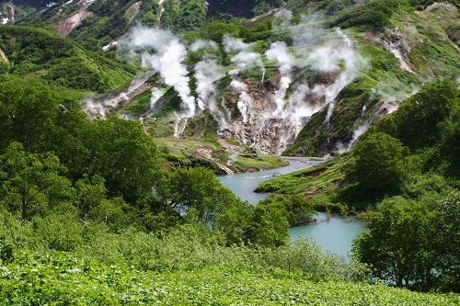
Первый заповедник государственного масштаба был создан именно 11 января 1917 года. Его целью стало сохранение популяции баргузинского соболя и других животных на Байкале. Баргузинский государственный природный биосферный заповедник является одним из старейших заповедников России. Он был учрежден постановлением Иркутского генерал-губернатора от 17 мая 1916 года, а (29 декабря 1916) 11 января 1917 года создание заповедника было оформлено постановлением правительства. Долина Гейзеров в Кроноцком государственном биосферном заповеднике - одно из семи чудес России (Фото: DPS, Shutterstock) Долина Гейзеров в Кроноцком государственном биосферном заповеднике - одно из семи чудес России (Фото: DPS, Shutterstock) В 1986 году решением ЮНЕСКО Баргузинскому заповеднику был присвоен статус биосферного, он был включен в международную сеть биосферных резерватов. Сегодня этот заповедник является составной частью объекта Всемирного природного наследия «Озеро Байкал» вместе с остальными заповедниками и национальными парками, входящими в «заповедное ожерелье» (Баргузинский, Байкальский, Байкало-Ленский заповедники, Забайкальский национальный парк). Заповедники сохраняют 80% видового богатства растительного и животного мира. Всего в России насчитывается 110 заповедника, 46 национальных парка и 70 государственный природный заказник, а общая площадь особо охраняемых природных территорий, как федерального, так и регионального уровня, составляет около 203 млн. га или 11,9% площади России. И система особо охраняемых природных территорий в нашей стране продолжает развиваться. 0
Долина Гейзеров в Кроноцком государственном биосферном заповеднике - одно из семи чудес России.

